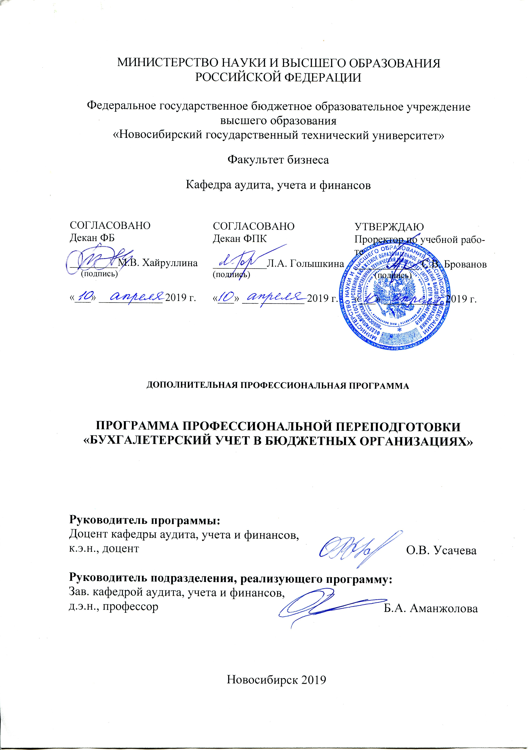
1. ОБЩАЯ ХАРАКТЕРИСТИКА ПРОГРАММЫ

  - Цель реализации программы:
Цель программы – формирование у слушателей профессиональных компетенций, необходимых для выполнения нового вида профессиональной деятельности в сфере бухгалтерского учета в учреждениях государственного сектора экономики.
Слушатель, прошедший подготовку и итоговую аттестацию должен быть готов к выполнению следующих профессиональных компетенций: функции ведения бухгалтерского учета, включающей принятие к учету первичных учетных документов о фактах хозяйственной жизни экономического субъекта; денежное измерение объектов бухгалтерского учета и текущую группировку фактов хозяйственной жизни; итоговое обобщение фактов хозяйственной жизни на основе знания особенностей основ законодательства РФ о бухгалтерском учете и практики их применения в организациях государственного сектора.
1.2. Категория слушателей:
Целевая группа слушателей (выполняемые функции, занимаемые должности):
- Служащие, занятые бухгалтерскими операциями и учетом (бухгалтеры);
- Работники финансово-экономических и административных подразделений (служб) (экономисты, финансисты).
1.3. Требования к уровню подготовки лиц, необходимому для освоения программы (уровень образования)
- лица, имеющие среднее профессиональное и (или) высшее образование;
- лица, получающие среднее профессиональное и (или) высшее образование.
Для определения соответствия лиц, поступающих на обучение требованиям программы до начала обучения проводятся вступительные испытания в формате собеседования.
1.4. Трудоемкость программы: всего 260 часов, из них 164 аудиторных часов, 96 часов самостоятельной работы слушателя (СРС).
1.5. Срок освоения программы: 14 учебных недель.
1.6. Форма обучения: заочная (с применением дистанционных технологий)
1.7. Режим занятий: 4 дня по 5 учебных часов в день.
1.8. Выдаваемый документ: диплом о профессиональной переподготовке образца, установленного НГТУ.
1.9. Планируемые результаты обучения
Программа направлена на освоение следующих трудовых функций и / или приобретение следующих профессиональных компетенций (ПК) (табл.1).
Таблица 1 - Описание осваиваемых трудовых функций и приобретаемых профессиональных компетенций.

Трудовые функции / Профессиональные компетенции | Знания | Умения | Практический опыт
2 | 3 | 4 | 5
А. Ведение бухгалтерского учета:  1. Принятие к учету первичных учетных документов о фактах хозяйственной жизни экономического субъекта | 1.Основы законодательства Российской Федерации о бухгалтерском учете (в том числе нормативные правовые акты о документах и документообороте);  2.Практику применения законодательства Российской Федерации по вопросам оформления первичных учетных документов;  3.Порядок составления сводных учетных документов в целях осуществления контроля и упорядочения обработки данных о фактах хозяйственной жизни | 1.Составлять (оформлять) первичные учетные документы  2.Владеть приемами комплексной проверки первичных учетных документов | 1.Приема первичных учетных документов о фактах хозяйственной жизни экономического субъекта  2. Проверки первичных учетных документов в отношении формы, полноты оформления, реквизитов  3.Систематизации первичных учетных документов текущего отчетного периода в соответствии с учетной политикой  4.Составления на основе первичных учетных документов сводных учетных документов  5.Обеспечения данными для проведения инвентаризации активов и обязательств экономического субъекта в соответствии с учетной политикой экономического субъекта
2.Денежное измерение объектов бухгалтерского учета и текущая группировка фактов хозяйственной жизни | 1.Основы законодательства Российской Федерации о бухгалтерском учете, о налогах и сборах, о социальном и медицинском страховании, пенсионном обеспечении, а также гражданского, трудового законодательства  2.Практику применения законодательства Российской Федерации по вопросам денежного измерения объектов бухгалтерского учета  3.Методы учета затрат на изготовление продукции, выполнение работ, услуг  4.Организацию учета имущества казны  5. Единый план счетов бухгалтерского учета – порядок его применения государственными (муниципальными) учреждениями. | 1.Вести регистрацию и накопление данных посредством двойной записи, по простой системе  2.Составлять бухгалтерские записи в соответствии с рабочим планом счетов экономического субъекта  4.Владеть методами оценки нефинансовых, непроизводственных, нематериальных активов, материальных запасов, производить расчеты заработной платы, пособий и иных выплат работникам экономического субъекта | 1.Денежного измерения объектов бухгалтерского учета и осуществления соответствующих бухгалтерских записей  2.Регистрации данных, содержащихся в первичных учетных документах, в регистрах бухгалтерского учета  3.Отражения в бухгалтерском учете результатов переоценки объектов бухгалтерского учета, пересчета в рубли выраженной в иностранной валюте стоимости активов и обязательств  4.Составления отчетных калькуляций.  5. Применения бюджетной классификации при формировании счетов бухгалтерского учета
3.Итоговое обобщение фактов хозяйственной жизни | 1.Порядок подсчета в регистрах бухгалтерского учета итогов и остатков по счетам синтетического и аналитического учета, закрытие оборотов по счетам бухгалтерского учета  2.Подготовка информации для составления оборотно-сальдовой ведомости, главной книги. 3.Систематизацию и комплектование регистров бухгалтерского учета за отчетный период  4.Отражение в бухгалтерском учете выявленных расхождений между фактическим наличием объектов и данными регистров бухгалтерского учета  5. Критерии признания объектов учета – экономические выгоды и полезный потенциал. | 1.Применять законодательство Российской Федерации по бухгалтерскому учету, внутренние организационно-распорядительные документы экономического субъекта  3. Формировать показатели финансового обеспечения деятельности учреждений: бюджетной сметы казенного учреждения и планов финансово-хозяйственной деятельности бюджетных и автономных учреждений для целей бухгалтерского учета | 1.Сопоставления данных аналитического учета с оборотами и остатками по счетам синтетического учета на последний календарный день каждого месяца  2.Подготовки различных справок, ответов на запросы, содержащие информацию, формируемую в системе бухгалтерского учета  3.Обеспечения сохранности регистров бухгалтерского учета до передачи их в архив  4.Исправления ошибок, допущенных при ведении бухгалтерского учета, в соответствии с установленными правилами

1.10. Сфера применения компетенций, полученных после освоения программы

Освоение программы способствует подготовке слушателя к решению задач в области профессиональной проектно-экономической деятельности:
- составление первичных учетных документов;
- формирование корреспонденций счетов бухгалтерского учета;
-регистрация данных первичных учетных документов в учетных и налоговых регистрах в учреждениях государственного сектора экономики;
-подготовка информации для составления главной книги в учреждениях государственного сектора экономики.

2. СОДЕРЖАНИЕ ПРОГРАММЫ

2.1. Учебный план программы профессиональной переподготовки

Наименование дисциплин | Общая трудоем-кость, часов | Всего ауди-торных часов | Аудиторные занятия, часов |  |  | СРС, часов | Текущий контроль | Форма  промежу-точной аттеста-ции (экзамен или зачет)
Наименование дисциплин | Общая трудоем-кость, часов | Всего ауди-торных часов | лекции | лабо-раторные ра-боты | практические и семинарские занятия | СРС, часов | Текущий контроль | Форма  промежу-точной аттеста-ции (экзамен или зачет)
1 | 2 | 3 | 4 | 5 | 6 | 7 | 8 | 8
Бюджетная система | 34 | 22 | 10 | - | 12 | 12 | - | экзамен
Правовое регулирование деятельности организаций государственного сектора | 26 | 14 | 6 | - | 8 | 12 | - | зачет
Бухгалтерский учет | 108 | 76 | 36 | - | 40 | 32 | Контрольная работа | экзамен
Основы информатики и вычислительной техники | 20 | 10 | - | 10 | - | 10 | - | зачет
Основы налогообложения | 42 | 28 | 14 | - | 14 | 14 | - | зачет
Основы внутреннего контроля и профессиональная этика | 22 | 10 | 6 | - | 4 | 12 | - | зачет
Итоговая аттестация по программе | 8 | 4 | - | - | - | 4 | - | экзамен
Итого по всем дисциплинам | 260 | 164 | 72 | 10 | 78 | 96

2.2. Учебно-тематический план программы профессиональной переподготовки

Наименование дисциплин, модулей и тем | Общая трудо-емкость, часов | Всего ауди-торных часов | Аудиторные занятия, часов |  |  | СРС, часов
Наименование дисциплин, модулей и тем | Общая трудо-емкость, часов | Всего ауди-торных часов | лекции | лабора-торные работы | Практи-ческие и cеминар-ские занятия | СРС, часов
1 | 2 | 3 | 4 | 5 | 6 | 7
Дисциплина 1  Бюджетная система | 34 | 22 | 9 | - | 12 | 12
Тема 1.1. Экономическая сущность бюджета. Бюджет для граждан. Бюджетная политика муниципального образования | 8 | 5 | 2 | - | 3 | 3
Тема 1.2. Бюджетное устройство Российской Федерации и бюджетные полномочия | 6 | 4 | 2 | - | 2 | 2
Тема 1.3. Бюджетный процесс в Российской Федерации | 6 | 4 | 2 | - | 2 | 2
Тема 1.4. Бюджетирование, ориентированное на результат, как метод повышения эффективности бюджетных расходов. | 6 | 4 | 2 | - | 2 | 2
Тема 1.5. Оценка эффективности и результативности муниципальных и ведомственных целевых программ. | 6 | 4 | 2 | - | 2 | 2
Промежуточная аттестация по дисциплине (зачет) | 2 | 1 | - | - | - | 1
Дисциплина 2  Правовые основы деятельности организаций государственного сектора | 26 | 14 | 6 | - | 8 | 12
Тема 2.1. Правовое положение учреждений госсектора | 3 | 2 | 1 | - | 1 | 1
Тема 2.2. Правовая организация деятельности учреждений госсектора | 4 | 2 | 1 | - | 1 | 2
Тема 2.3. Распоряжение имуществом учреждениями госсектора | 4 | 2 | 1 | - | 1 | 2
Тема 2.4. Трудовой договор, материальная ответственность сторон трудового договора. Особенности труда отдельных категорий работников | 4 | 2 | 1 | - | 1 | 2
Тема 2.5. Системы оплаты труда работников учреждений госсектора | 5 | 3 | 1 | - | 2 | 2
Тема 2.6. Совершенствование системы оплаты труда в учреждениях госсектора | 4 | 2 | 1 | - | 1 | 2
Промежуточная аттестация по дисциплине (зачет) | 2 | 1 | - | - | - | 1
Дисциплина 3.  Бухгалтерский учет | 108 | 76 | 36 | - | 40 | 32
Тема 3.1. Общие положения о бухгалтерском учете в государственных (муниципальных) учреждениях | 10 | 8 | 4 | - | 4 | 2
Тема 3.2. Учет нефинансовых активов (основных средств, нематериальных активов и непроизведенных запасов) и вложений в них | 52 | 38 | 16 | - | 22 | 14
Тема 3.3. Учет финансовых активов | 14 | 8 | 4 | - | 4 | 6
Тема 3.4. Учет обязательств | 14 | 12 | 6 | - | 6 | 2
Тема 3.5. Учет финансовых результатов унитарного предприятия | 6 | 4 | 2 | - | 2 | 2
Тема 3.6. Санкционирование расходов бюджетного (автономного) учреждения | 4 | 2 | 2 | - | - | 2
Тема 3.7. Учет на забалансовых счетах | 4 | 2 | 2 | - | - | 2
Промежуточная аттестация по дисциплине (экзамен) | 4 | 2 | - | - | 2 | 2
Дисциплина 4. Основы информатики и вычислительной техники | 20 | 10 | - | 10 | - | 10
Тема 4.1. Экономические информационные системы (ЭИС) | 4 | 2 | - | 2 | - | 2
Тема 4.2. Информационные системы бухгалтерского учета (ИСБУ) | 6 | 3 | - | 3 | - | 3
Тема 4.3. Электронный документооборот | 4 | 2 | - | 2 | - | 2
Тема 4.4. Справочные правовые системы (СПС) | 4 | 2 | - | 2 | - | 2
Промежуточная аттестация по дисциплине (зачет) | 2 | 1 | - | 1 | - | 1
Дисциплина 5.  Основы налогообложения | 42 | 28 | 14 | - | 14 | 14
Тема 5.1. Система налогов и сборов в Российской Федерации. Участники налоговых отношений | 11 | 7 | 4 | - | 3 | 4
Тема 5.2.Налог на доходы физических лиц (НДФЛ) | 17 | 12 | 6 | - | 6 | 5
Тема 5.3. Страховые взносы | 12 | 8 | 4 | - | 4 | 4
Промежуточная аттестация по дисциплине (зачет) | 2 | 1 | - | - | 1 | 1
Дисциплина 6. Основы внутреннего контроля | 22 | 10 | 6 | - | 4 | 12
Тема 6.1. Внутренний финансовый контроль, понятие, органы его осуществляющие | 8 | 4 | 2 | - | 2 | 4
Тема 6.2. Порядок организации и этапы осуществления учреждением внутреннего финансового контроля | 7 | 3 | 2 | - | 1 | 4
Тема 6.3. Основы профессиональной этики | 5 | 2 | 2 | - | - | 3
Промежуточная аттестация по дисциплине (зачет) | 2 | 1 | - | - | 1 | 1
Итоговая аттестация по программе (междисциплинарный экзамен) | 8 | 4 | - | - | - | 4
Итого по всем дисциплинам | 260 | 164 | 72 | 10 | 78 | 96

